12,5x25x0,8 Längskante ger. graubeige C

Agrob Buchtal Solar Ceramics

Eigenschaften

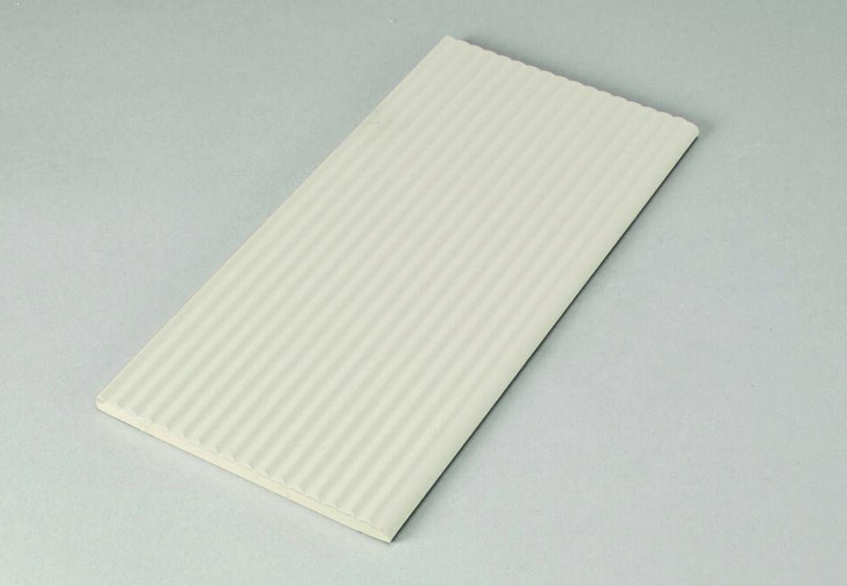

GTIN:

4012767384619

HAN:

900-34106

Bewertungsgruppe Rutschgefahr

C

Farbton

grau

Oberfläche

profiliert

Produkt

Rillenplatte

Werkstoff

Steinzeug

Breite (mm)

119,00

Dicke (mm)

8,00

Länge (mm)

244,00

Klassifizierung Keramik

unglasiert, DIN EN 14411 Alb